**实验六：运算电路**

1. **实验目的**

1. 掌握用集成运算放大器组成比例、求和电路的特点及性能；

2. 掌握比例求和运算电路的测试和分析方法。

**二、实验仪器及器材**

计算机、Multisim软件、示波器、教学实验箱

**三、实验内容**

1. 电压跟随器；

2. 反相比例放大器；

3. 同相比例放大器；

4. 反向求和放大电路；

5. 双端输入求和放大电路。

**四、实验步骤**

1. 电路仿真及原理分析

采用Multisim软件对电路进行仿真

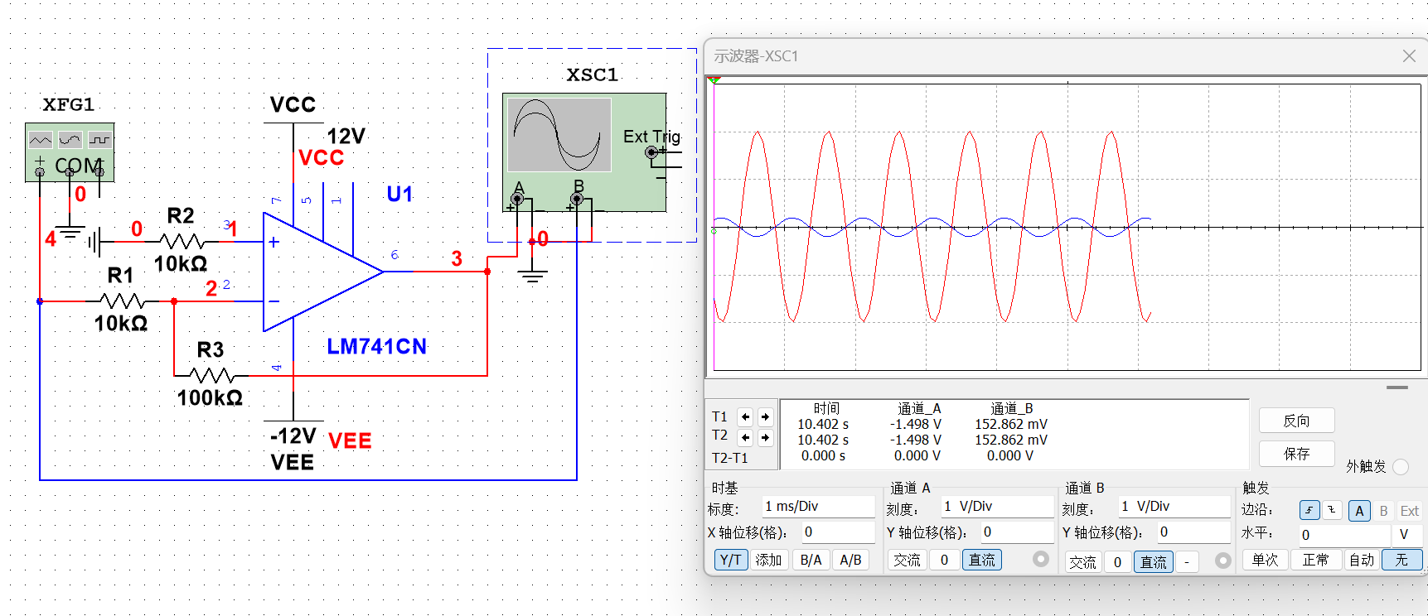

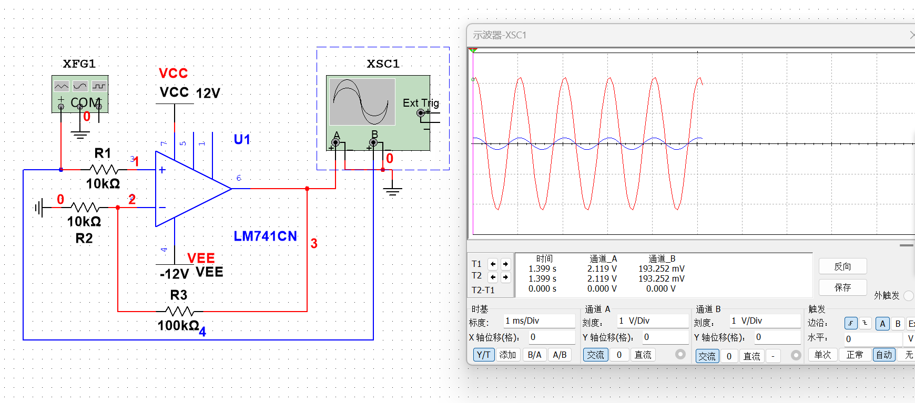

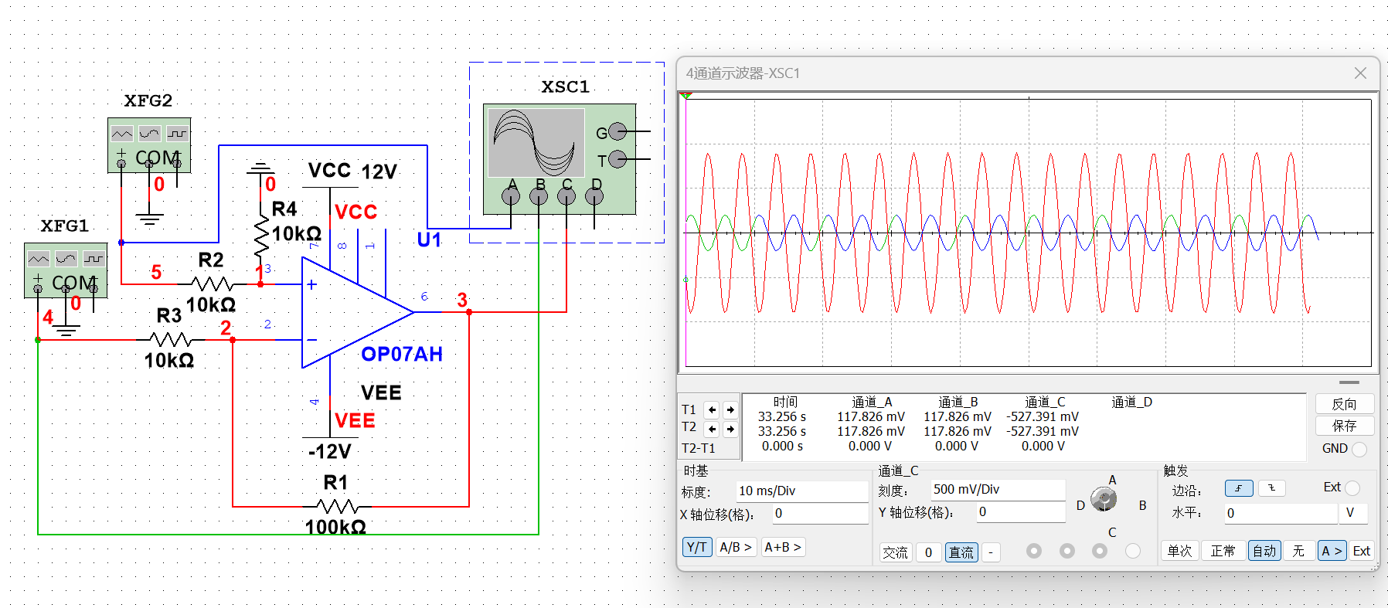

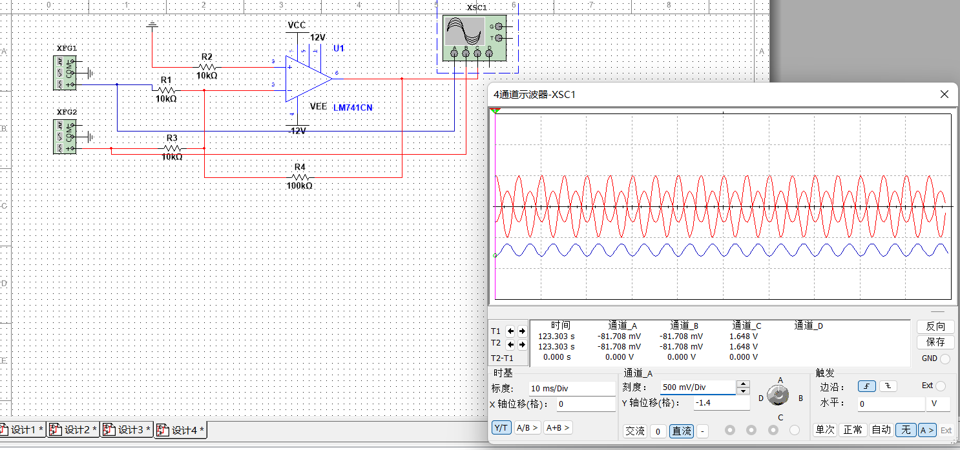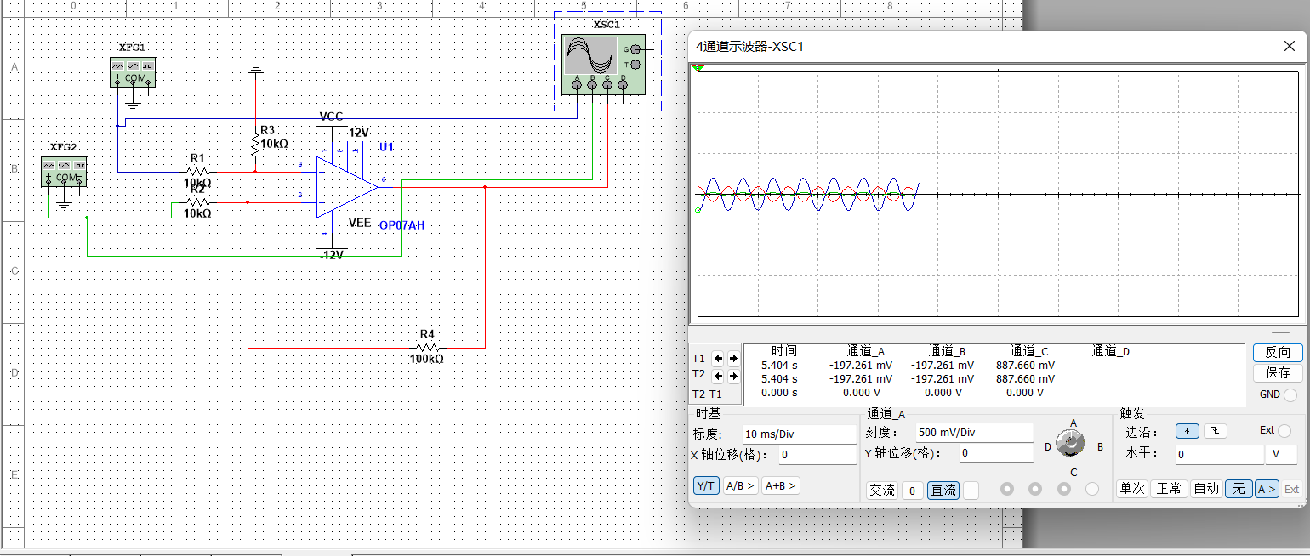

2. 电路调试

（1）电压跟随器

按表l内容实验并测量记录

**表1**

|  |  |  |  |  |  |  |
| --- | --- | --- | --- | --- | --- | --- |
| Vi（V） | | -2 | -0.5 | 0 | 0.5 | 1 |
| V0（V） | RL=∞ | -1.964 | -491.104 | 0 | 489.016 | 982.782 |
| RL= 5K1 | -1.969 | -494.207 | 0 | 495.06 | 990.705 |

（2）反相比例放大器

按表2内容实验并测量记录.

**表2**

|  |  |  |  |  |  |  |
| --- | --- | --- | --- | --- | --- | --- |
| 直流输入电压Ui（mV） | | 30 | 100 | 300 | 1000 | 3000 |
| 输出电压U0 | 理论估算（mV） | 30 | 100 | 300 | 1000 | 3000 |
| 实测值（mV） | -300 | -1000 | -3000 | -10000 | -30000 |
| 误差 | -285.164 | -985.123 | -2987 | -9981 | -22004 |
|  |  | 14.835 | 14.881 | 15.002 | 15.001 | 8000.000 |

按表3要求实验并测量记录.

**表3**

|  |  |  |  |
| --- | --- | --- | --- |
|  | 测试条件 | 理论估算值 | 实测值 |
| ΔU0 | RL开路，直流输入信号Ui由0变为800mV | 30 | 100 |
| ΔUAB | -301 | -1002 |
| ΔUR2 | -285.164 | -985.122 |
| ΔUR1 | 14.837 | 14.881 |
| ΔUOL | Ui=800mV  RL由开路变为5K1 | 30 | 100 |

（3）同相比例放大器

按表4和5实验测量并记录。

**表4**

|  |  |  |  |  |  |  |
| --- | --- | --- | --- | --- | --- | --- |
| 直流输入电压Ui（mV） | | 30 | 100 | 300 | 1000 | 3000 |
| 输出电压U0 | 理论估算（mV） | 30 | 103 | 300 | 1000 | 3000 |
| 实测值（mV） | 340 | 1102 | 3400 | 11000 | 33000 |
| 误差 | 344.814 | 1114 | 3314 | 10952 | 29001 |
|  |  | 14.813 | 15.000 | 15.000 | -49.000 | -4000.000 |

**表5**

|  |  |  |  |
| --- | --- | --- | --- |
|  | 测试条件 | 理论估算值 | 实测值 |
| ΔU0 | RL开路，直流输入信号Ui由0变为800mV | 8.79 | 8.816 |
| ΔUAB | 8.01 | 8.815 |
| ΔUR2 | 0.797v | 0.801v |
| ΔUR1 | 8.02 | 8.011 |
| ΔUOL | Ui=800mV  RL由开路变为5K1 | 8.81 | 9.224 |

（4）反相求和放大电路.

按表6内容进行实验测量

**表6**

|  |  |  |
| --- | --- | --- |
| Vi1（V） | 0.3 | -0.3 |
| Vi2（V） | 0.2 | 0.2 |
| VO（V） | -12.954 | 9.102 |

（5）双端输入求和放大电路

按表7要求实验并测量记录。

表7

|  |  |  |  |
| --- | --- | --- | --- |
| Vi1（V） | 1 | 2 | 0.2 |
| Vi2（V） | 0.5 | 1.8 | -0.2 |
| VO（V） | 0.495 | -6.772 | 1.767 |

1. **问题分析与总结**

**问题分析：**集成运算放大器是一种电压放大倍数极高的直接耦合多级放大电路。当外部接入不同的线性或非线性元器件组成输入和负反馈电路时，可以灵活地实现各种特定的函数关系。在线性应用方面，可组成比例、加法、减法、积分、微分、对数等模拟运算电路。

**总结：通过仿真实验，基本掌握了运算放大电路的工作原理，同时也掌握了基本的运算技巧，对运算放大电路有一定了解。**